Au coeur de Pékin

C’EST PARTI…
Ils sont bien dans l’avion. Toutes les formalités se sont bien passées.
Ils vous donnent rendez vous sur ce blog dans les prochains jours.

Jour de départ pour pékin dans le centre d’entraînement où a été formée la championne olympique chinoise Zhang Yining. Un endroit bien connu des Français puisqu’il y a 5 ans, le Groupe France Détection avec entre autres un certain Simon Gauzy (champion d’Europe cadet en 2009) avait fait ses premiers pas dans ce royaume du ping.
10 jeunes sélectionnés par la Ligue du Centre vont vivre du 25 octobre au 6 novembre le rêve pongiste… Jouer au PING EN CHINE.

Nous vous ferons partager notre aventure au quotidien sur le Blog. Abonnez-vous dès maintenant pour recevoir dans votre boite mail les infos en live.

Merci encore à tous les partenaires qui nous ont soutenus dans ce projet pour que ce rêve devienne pour eux une réalité.

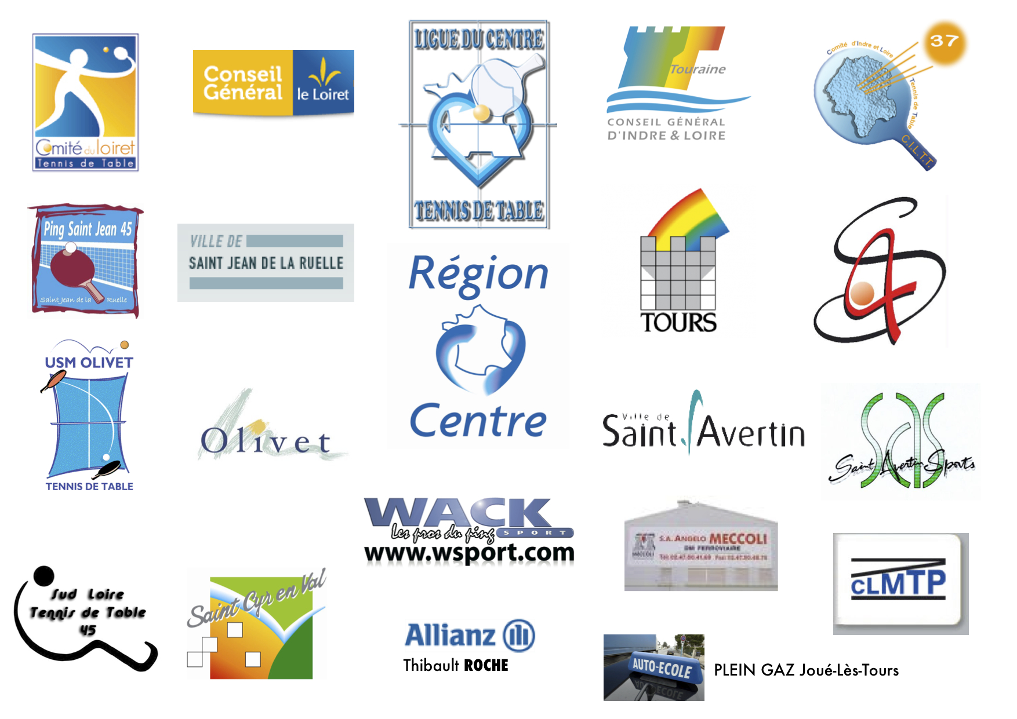

Pékin J + 1

Départ de Tours à 12h avec les 6 tourangeaux. Patrick dit "chichi" notre chauffeur était sur son 31.

12h07 : Premier embouteillage au rond-point des Atlantes à cause de la pénurie de carburant !
13h20 : Récupération du véhicule avec les 4 orléanais.
15h30 : Embouteillage sur l'A4-A36 suite à un accident !!!
16h30 : Arrivée à l'aéroport... Ouf !

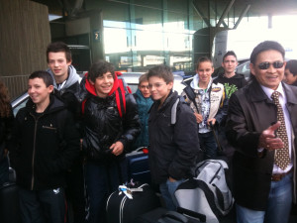
19h00 : Décollage vers Pékin et premières suées pour Nico G

10h50 : Welcome to Beijing

11H30 : Contrôle d'identité et premières suées pour Vladim Mermet retenu quelques minutes par les douaniers pour contrôler la photo de son passeport.

11h45 : Récupération des bagages et 1er contact avec LEE l'interprète qui nous accompagnera durant notre séjour.
12h30 : Arrivée sur le Centre de Shi Cha Haï Sports School et rapide déjeuner à l'hôtel.
13h30 : Nous nous installons dans les superbes chambres.
16h00 : Découverte de la salle de ping et retrouvailles avec Gu Yun Feng, l'entraîneur en chef du Centre. L'occasion pour les joueurs de prendre goût à l'environnement et aux entraîneurs de se renseigner sur le fonctionnement qui nous attend.
1§h30 : 1ere sortie en ville pour échanger un peu d'argent à la banque.
17h30 : Dîner
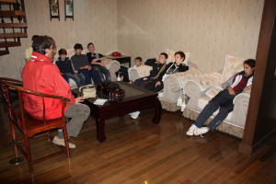
19h00 : Réunion de début de stage pour se caler sur les objectifs du stage, les règles de vie et le programme.

20h30 : couché des enfants pour attaquer l'entraînement demain à 8h en pleine forme.
22h00 : 1er article sur le blog avec quelques difficultés de connexion internet qu'il nous faudra régler au plus vite pour espérer pouvoir vous faire partager notre aventure encore plus en image...

Première journée

Après une vraie nuit de sommeil, tout le monde avait hâte de sortir la raquette… Personne ne sait fait prier pour aller dormir. En avant Guingamp, première journée de ping. Tout au long de notre séjour, notre quotidien sera rythmé de la façon suivante :

Réveil 6h45 Petit déjeuner 7h15
Séance 8h – 11h15 (avec une pause de 15 minutes)
Douche déjeuner sieste
Séance 14h – 17h15 (avec une pause de 15 minutes)
Douche Dîner temps libre
Couché 21h15

L’effectif du centre de Shi Cha Haï s’est rajeuni puisque désormais la majorité des joueurs ont aux alentours de 11 ans. Il y a plus de 40 joueurs qui dorment sur place toute l’année. Les enfants du Centre sont recrutés sur toute la Chine. Ce sont les parents qui viennent passer un week-end à Pékin pour venir voir leur enfant. Les enfants originaires de la ville restent aussi dans le centre le week-end. Comme prévu, chaque centriste joue avec un Chinois sur chaque séance. Les groupes sont mixtes ce qui n’était pas le cas il y a quelques années. Les systèmes de jeu sont toujours aussi variés (porte-plume, soft, défense…). Depuis l’arrivée de Gu Yung Feng, le fonctionnement à légèrement changé. Les entraîneurs aussi, mais visiblement pas les contenus. Les séances commencent toujours par un échauffement relativement rapide où les joueurs alignés en file indienne effectuent des exercices en rythme avec le comptage de celui qui est placé en tête de file. La régularité dure toujours au moins 30 minutes et apporte beaucoup de rythme à nos jeunes, car les Chinois font peu de fautes et imposent une cadence élevée. C’est aussi le moment où les entraîneurs en profitent pour corriger techniquement les enfants. Tout le monde à la pêche, pourvu que ça dure… Vladim, un peu blessé au dos a des séances d’acupuncture, mais cela ne l’empêche pas de jouer. Les aiguilles de 5cm vont le remettre droit comme « i » d’ici vendredi.

Le matin, on a souffert sur les matchs, mais l’après-midi nous avons gagné 21 matchs (en 3 sets gagnants) sur les 28 disputés. A vrai dire, ils étaient plus jeunes que sur la séance du matin… Corentin et Lucas R ont eu le droit de goûter aux joueurs du 1er groupe suite à leurs bons résultats. Coco s’est imposé à la belle. Lucas n’est pas passé très loin… Affaire à suivre

Voici en image un extrait de l’échauffement « i a sun ce wo lio chi ba » Nos jeunes vont apprendre rapidement à compter en chinois…

Au coeur du Ping…

En effet, nous y sommes au coeur du ping!

Aussi bien pour les joueurs que pour nous les entraîneurs, cette immersion dans l’un des temples du ping les plus réputés de la planète nous permet à tous d’apprendre encore et encore en mettant de côté nos certitudes tout en gardant suffisamment de recule pour ne pas se contenter d’un simple « copier-coller » qui serait une aberration tant nos cultures sont différentes.

C’est un grand plaisir d’avoir retrouvé Gu Yunfeng dont les compétences pongistes sont reconnues internationalement et dont les qualités humaines sont tout aussi remarquables. Il a effectué le recrutement des entraîneurs selon trois critères prioritaires : le respect d’autrui (des enfants en priorité, car ils passent bien plus de temps avec eux que leurs parents eux-mêmes), l’envie de transmettre et enfin les compétences techniques. Sachant que ce dernier point peut selon lui s’apprendre au fil du temps et qu’il est là aussi pour former ses entraîneurs adjoints. Il fait régulièrement appel à son ancien entraîneur (Gu Yunfeng a été élève dans cette école lorsqu’il était enfant…) qui est actuellement à la retraite pour compléter son staff technique.

L’ambiance dans la salle est à la fois très rigoureuse tout en restant humaine. Je me souviens avoir vu à Shanghai un entraîneur qui été fier de nous montrer son bâton qui lui servait à faire passer ses messages pour les joueuses les plus récalcitrantes !

Cette deuxième journée d’entraînement a permis à Yunfeng de cerner un peu mieux notre petit groupe en ciblant avec pertinence les priorités techniques à accorder à chacun. Loin d’être avare sur les conseils, il s’est attardé plus ou moins longtemps sur chacun d’eux pour essentiellement leur faire « ressentir les choses » (position de la main, engagement du corps, placement du bassin, prise de balle…).

Ses vingt années passées en France (j’étais présent lorsqu’il a fait ses premiers échanges en 1989 dans l’Hexagone !) lui ont permis d’acquérir un français très correct tout en s’adaptant à notre culture. Ainsi, nos jeunes et nous même profitons pleinement de chacune de ses interventions.

Bref, quelque chose me dit que nous avons bien choisi notre lieu de pèlerinage !

Côté contenu de la journée, séance classique de trois heures pour ce matin : échauffement, régularité, deux exercices et un tout petit peu de comptage. Je vous laisse imaginer la durée des exercices…

Pour cet après-midi : Séance de trois heures, dont deux heures de panier de balles ! Une journée très riche techniquement après les nombreux matchs d’hier.

Notre Vladim a malheureusement du déclaré forfait pour cet après-midi, car sa douleur au dos se faisait plus présente. Du repos, quelques aiguilles encore demain matin et cela devrait aller mieux…

Nous avons fait le choix de prendre « la version light » pour cette première semaine de façon à ménager (un peu!) nos jeunes. En effet, il nous est proposé une troisième séance le soir après le repas de 18H30 à 20H. Nous proposerons demain aux volontaires de tenter l’aventure de la troisième séance!

Le week-end arrive à grands pas et commence à s’organiser.

Au programme : compétition le samedi matin, visite de la cité interdite l’après-midi, muraille de Chine le dimanche matin et shopping le dimanche après-midi…

Nous avons la chance d’avoir à notre disposition une interprète fort sympathique et disponible qui nous accompagnera pour les sorties.

Nico G, notre technicien « high-tech », après avoir réussi à se connecter avec pratiquement tous les parents via Skype devrait réussir moyennant une deuxième nuit presque blanche à encoder les vidéos pour vous faire partager encore de plus près notre aventure…

Tenue de balle chez les 7-8 ans

« Avant de vouloir courir, il faut savoir marcher ». La tenue de balle est le premier aspect qui est enseigné en Chine. Dans la travée des plus jeunes, voici une vidéo filmée qui illustre à merveille la règle ultime du tennis de table : renvoyer la balle une fois de plus que son adversaire.

On s’attaque à la défense !

Nous vous avions expliqué il y a quelques jours que le groupe été composé de joueurs avec des systèmes de jeu hétéroclite. Parmi les jeunes garçons, il y a deux défenseurs. Voici une vidéo qui illustre dans un premier temps le perfectionnement au panier de balles des défenses coupées en coup droit et en revers. Vous observerez que dans une situation où les balles sont envoyées de manière régulière et au même endroit, le joueur est en mouvement perpétuel.

Dans un second temps, une correction de Yunfeng d’un attaquant sur défense et enfin, un dernier exercice au panier sur les déplacements en profondeur.

Today match !

Le samediiii à beijingggg (Pékin) c’est le jourrrr du ma…..tch ! Pour boucler la semaine d’entraînement, tous les samedis matin, la totalité des joueurs du centre s’affrontent. On avez prévenu les jeunes qu’on rigole jaune en Chine quand on parle de compétition. 100 Yuans de prime (approximativement 10€) si les Français gagnaient le match contre les Chinois (par équipe de 3). Le ton était donné ! On leur avez demandé de se préparer à vivre un vrai tour d’indiv… Ils l’ont fait et n’ont pas déchanté. Les « ta to té to ta tcho » retentissant à tout bout de chant dans la salle ne les ont pas (tous) déstabilisés. Vladim, François, et Lucas R ont rendu une copie parfaite puisqu’ils ont fini la matinée invaincu après quelques frayeurs sur les minots asiatiques. Les poussins (7 à 9 ans), ouf ! ils arrivent à les battre. Maintenant, il faut s’attaquer aux benjamins… En revanche, ce ne fut pas la même chanson pour Lucas Mo, Jean et Lilian qui se sont inclinés de justesse en échouant à 2 reprises aux avantages à la belle.
Malgré tout, ils se sont bien repris sur la deuxième rencontre. Léa quant à elle a disputé 7 matchs et a terminé sa dernière séance avec plus de 50% de victoires. Corentin, Matthieu et
Thomas pour leur part, étaient privés de compétition après avoir enfreint une règle de vie que nous avions imposée aux jeunes dès le début du stage. Rien de très grave, mais on se devait de marquer le coup !

Les conseils tactiques donnés par les entraîneurs entre les points voir quasiment pendant les échanges étaient quelque chose de particulier à vivre. En France, où le discours actuel sur les petites catégories et de laisser les jeunes se débrouiller pour se former et les rendre indépendant le plus tôt possible des conseils de l’entraîneur est un peu différent en Chine.

D’après Yunfeng, l’entraîneur doit apprendre à l’enfant à jouer en match et donc se doit d’être omniprésent. Même si cela reste interdit sur leurs compétitions officielles, ce que nous avons vécu laisse méditer sur cet apprentissage. De plus, il n’hésite pas à conseiller certains jeunes alors qu’en France, l’entraîneur marche sur des oeufs sans cesse pour essayer d’imposer une certaine neutralité. Là où certains voient un intérêt, d’autres en voient un favoritisme.

Pourquoi les Chinois sont-ils si fort au ping?. Ils s’entraînent beaucoup, ils sont très nombreux (ndlr Christophe Legoût : il y a autant de joueurs à Shanghaï que de licenciés en France ! ») , les entraîneurs sont en accord sur les apprentissages, l’engagement mental et corporel est total devant la table, leur comportement est irréprochable… A vrai dire, on pourrait écrire des pages à ce sujet, mais je crois que les réponses se construisent dans la tête de nos jeunes par ce que nous vivons au quotidien. En tout cas, nous espérons que l’issue de ce séjour au royaume du Ping, éclairera nos jeunes sur leur passion et si possible enflammera leurs ambitions.
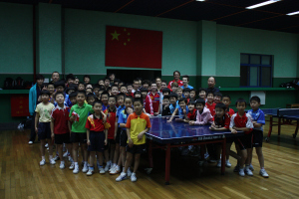

Cependant, certains aspects restent quasi sans réponse. Quand on voit des enfants de 7 ans maîtriser autant le projectile en celluloïd alors qu’en France, on parle de recruter des 4-7 ans, développer le baby-ping. On est loin, très loin de ça… Le Ping c’est vraiment leur culture. Le Ping féminin est quant à lui un monde parallèle. Les meilleures filles du centre qui ont 9 ans embêtent nos meilleurs minimes en match… Whaou ! Des championnes de France à la pelle.

Une fois notre semaine pongiste terminée, nous nous sommes dirigés l’après-midi en bus vers la place Tian An Men et la cité interdite. Les jeunes ont pu mesurer la beauté mais surtout la grandeur de ces deux lieux incontournables de la capitale. De l’ambition, à coup sûr les Chinois n’en manquent pas…

Week-end culturel à Pékin

Après notre première semaine, un peu de repos côté Ping... Nous avions notre samedi après-midi et notre dimanche pour découvrir les lieux incontournables de la capitale. Au programme :
- La place "Tian an men" et la cité interdite le samedi
- La grande muraille et le quartier énormément achalandé de Beijing "Wang Fu Jing" le dimanche.
- Un magasin Butterfly pour finir la journée où les jeunes excités comme des puces, ont pu faire quelques emplettes.
Après ce dépaysement, il fallait rapidement retrouver l'état d'esprit que l'on avait quitté à la salle. Les jeunes ont bien réagi en ce début de semaine et sont partis sur les chapeaux de roue. Affaire à suivre...
Avant de retrouver quelques articles plus techniques sur le blog, voici une vidéo de nos visites du week-end...
Au passage nous tenons à remercier Charles Bourget et Stéphane Lelong pour leur contribution sur le blog sans qui la publication des vidéos serait beaucoup plus compliquée...

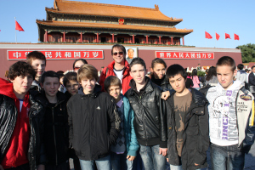

Même si le rythme imposé par les jeunes n’était pas aussi rapide que pour aller faire du shopping, on a passé un bon moment convivial. Il s’en est suivi de quelques « big mac » chez notre ami Ronald. Les jeunes l’avaient bien mérité après une semaine où ils ont fait autant d’efforts sur le plan de l’alimentation qu’à la salle. Pour boucler la boucle, nous avons discuté avec les jeunes du Centre et échangé quelques jonglages avec le traditionnel « Jian Zi » (ancêtre du volant du badminton) avant d’aller se coucher après cette journée dense et riche en émotions.

En espérant pouvoir vous en raconter autant demain, Tsàichièn (au revoir !)

Si ça c’est pas le royaume du Ping !!!

Un soir vers 23h00 alors que nous allions essayer de grappiller quelques heures de sommeil, voilà que j'attrape la télécommande de la TV, l'histoire de nous changer un peu les idées et de découvrir ce que les autochtones s'infusent sur le petit écran. Et là grosse surprise nous tombons sur une séquence incroyable sur le Ping: Un match de Haut-niveau ponctué par des spots sur l'analyse technique modélisée virtuellement par un robot afin d'expliquer à tout un chacun comment réaliser au mieux tel ou tel geste. Même le ballon rond n'a pas une place aussi valorisée dans notre petite contrée!
Bref, je sais pas s'ils sont "fous" ces chinois mais en tout les cas ils sont fous de Ping!
Autre exemple dans ce domaine: Nous sommes dans un quartier visiblement touristique. Beaucoup de boutiques de souvenirs et de bars avec des groupes de musique devant des écrans géants qui diffusent pour certains devinez quoi : la chaîne CCTV5 où le ping à une place primordiale...

Il a 7 ans…

Le week-end culturel a été assez chargé, mais comme on ne vient pas tous les jours en Chine, on essaye d’optimiser chaque instant. Avant de vous présenter dans le prochain article nos visites en images, un peu de Ping ! Eh oui ! Ça reste la base de notre séjour… Voici donc quelques points tirés de notre compétition de samedi d’un enfant qui a 7 ans. Originaire du sud de la Chine, il vient tout juste d’intégrer le Centre (en internat bien évidemment). Son habileté, sa mobilité, son côté malin méritent largement de vous être présentés. Je ne sais pas s’il existe plusieurs enfants de ce talent sur le territoire asiatique, mais ça fait un peu peur…

Malgré les nombreux points marqués sur cet extrait par le jeune prodige, je tiens à préciser que nos frenchies ont quand même réussi à en venir à bout… Un peu d’orgueil…allons !

J’ai 9 ans et je m’entraîne pour être une championne

Une bonne cinquantaine de jeunes sont sociétaires à plein temps sur ce centre. Quand on parle de plein temps ici s'est 49 semaines / 52 (heureusement qu'il y a la fête nationale, le nouvel an chinois et la fête du travail qui leurs octroient trois semaines de vacances par an! Le reste du temps c'est Ping du lundi matin au samedi midi et quelques heures le week-end pour se détendre s'ils le souhaitent ! Les compétitions sont pour eux les seuls moments où ils quittent le centre et il y en a très très peu comparé à chez nous.
Sur cette cinquantaine de jeunes, il y a quelques perles dont cette petite chinoise sur laquelle les entraîneurs misent beaucoup pour glaner quelques médailles nationales (et donc internationales!) dans les années à venir. Je ne sais pas si inconsciemment cela a un rapport mais il se trouve que j'ai acheté une valise bon marché aujourd'hui pendant la pause du midi ! J'essayerai de négocier demain avec Gu Yunfeng mais je doute par avance qu'il accepte de nous laisser la ramener en région Centre !!!

Un stage sensationnel !

Toutes nos excuses pour la pause concernant l’alimentation du blog mais c’est dernières 48H ont été tellement riches en événements que nous en savourons chaque instant au détriment des comptes rendus en temps réels.

Nous avions sollicité Gu Yunfeng pour découvrir le fonctionnement d’un club et en particulier le travail effectué avec les petites catégories (6 à 8 ans). Un coup de fil lui a suffi à nous organiser le déplacement dans un club digne de ce nom! Nous voilà donc partis (les deux Nicos) mardi après-midi avec Lee, notre interprète (pendant que tous nos jeunes étaient pris en main par les entraîneurs du Centre pour une séance au panier de balles), à la découverte d’un club de la banlieue nord de Pékin.

Durant 1H30, l’entraîneur en chef du club s’est rendu disponible pour discuter avec Nico G. pendant que, caméra au poignet, j’immortalisais tout ce qui se passer dans la salle.
1 entraîneur pour 3 joueurs en moyenne et une véritable cure de travail technique pour les tout petits! Encore un grand moment que nous vous ferons partager en image par la suite.
Hier, journée classique avec deux séances à la chinoise et un après-midi consacré principalement au panier de balles avec les deux entraîneurs principaux qui ont pris les petits français.
Gu Yunfeng avait prévu de nous inviter le soir (les deux Nicos, trois entraîneurs et trois joueurs du Kazakhstan de 14 à 18 ans en stage pendant une année dans le centre) dans le meilleur restaurant de canard laqué de pékin qui se trouve dans l’enceinte du centre. C’est donc Lee notre interprète qui a assuré la surveillance des enfants pendant que nous avons parlé Ping en savourant des mets plus ou moins délicieux allant de la peau de pattes de canard crue jusqu’au filet incroyablement tendre).

Ce moment nous a permis de découvrir davantage M. Zhen Jiu Xiang, celui qui a formé Gu yunfeng de 7 ans à 13 ans et qui a été responsable du centre où nous sommes, pendant une quarantaine d’années. Il a été élu le 9ème entraîneur de Chine, sachant que les 8 premiers sont les entraîneurs qui s’occupent des équipes nationales! C’est également lui qui a choisi son successeur en la personne de Gu yunfeng.

Bref un petit bonhomme d’une soixantaine d’année et d’un cinquantaine de kilos qui dégagent un charisme, une sympathie et un respect incroyables… Il devrait être actuellement à la retraite mais Gu yunfeng a fait appel à lui pour compléter son staff technique. Très très bon choix!!!

Retour du restaurant vers 20h30 (on mange entre 17H et 18H!). La soirée des enfants c’est également bien déroulé avec en activité principale l’écriture de carte postale pour les plus courageux dans ce domaine.

Aujourd’hui c’était journée pleine!

Arrivée à la salle à 7H50 comme tous les jours, les entraîneurs me disent qu’ils souhaitent que ce soit moi qui dirige la séance de ce matin pour voir comment on s’entraîne chez nous! Une petite montée de pression personnelle et en quelques minutes j’improvise une séance à la « frenchy ». Autant nos petits français se sont sentis à l’aise autant les petits chinois ont eut des difficultés à comprendre certains exercices. Bilan de la séance positif pour M. Zhen (ouf!). Il gardera même quelques exercices qu’il a trouvé parait-il très intéressants.

Nous avons terminé la matinée par un interview filmé des deux entraîneurs M. Gu et M. Zhen qui résume très bien toutes nos discussions échangées durant notre séjour. A découvrir sur le blog d’ici quelques temps…

L’après-midi a été consacré à la compétition. Un coup de fil de Yunfeng hier matin et ce n’est pas moins d’une quinzaine de joueurs plus âgés qui ont débarqué de je ne sais où à 14H pour faire le bonheur de nos jeunes et le malheur de nos meilleurs classés qui ne sont pas restés invaincus!!! En moyenne six matchs chacun en trois heures de temps!
17H00 nous avons remis les cadeaux aux deux entraîneurs principaux car demain M. Zhen ne sera pas là. Séance photo oblige et encore un grand moment très amical et visiblement réciproque.
17H30, un repas et une douche et nous voilà tous partis faire quelques emplettes dans un magasin de ping situé à 500m du centre. Les yeux brillaient et chacun semble avoir trouvé son bonheur…

La fin du stage se rapproche à grand pas! Demain les jeunes offriront les tee-shirts aux enfants avec qui les liens se tissent de plus en plus. Il nous faudra penser au retour (boucler les valises, faire les papiers pour les billets d’avions… et bien sûr profiter de nos 6 dernières heures de séance au royaume du ping!

Le départ de l’hôtel est prévu à 7H samedi matin (00H00 en France). Le décalage horaire sera sûrement durepour nous tous et en particulier pour Nico G qui disputera un match de N1 5H après avoir posé le pied dans l’hexagone!

Un stage tout simplement sensationnel! Un grand moment qui restera à jamais gravé dans nos mémoires…

A très bientôt.

Retour maison !

Notre dernière journée du vendredi a été ponctuée comme prévue par deux séances intensives avec entre autre pour l’après-midi des matchs en 9 sets histoire de tester un peu la résistance des petits français et des petits chinois…

La remise des petits cadeaux prévus par nos jeunes a clôturé notre journée de Ping par une touche très conviviale et amicale.

Une dernière visite dans le magasin de ping du quartier et bouclage des valises…

Samedi: Après un réveil à 6h30, un départ vers l’aéroport à 7h00, un dernier au revoir à notre interprète et quelques heures de vol qui se sont très bien déroulées nous sommes arrivés à Paris en début d’après-midi. Nos deux chauffeurs,Christian Olivier pour les orléanais et Nicolas Michon pour les tourangeaux étaient au rendez-vous. Encore un grand merci à eux!
Un peu d’attente pour récupérer nos bagages suite au mouvement de grève (on avait un peu oublié!!), un peu d’embouteillage pour sortir de Paris et ce n’est qu’à 18h50 que nous franchissons la grille du CTRO. les orléanais étant arrivés chez eux un peu plus tôt.

A peine sortie du mini-bus Nico G s’est engouffré dans une voiture. Il était attendu à 19h (1h du matin en Chine) pour un match en N1 à la 4S Tours.

Les retrouvailles avec les parents ont été rapides et très humides. Merci la météo! Nous qui n’avions pas eu une goutte de pluie depuis 12 jours. Juste le temps pour les parents de récupérer leurs enfants exténués par le voyage et de nous remettre (aux deux Nicos) un superbe tee-shirt en souvenir de se séjour…

Un grand merci avant de vous retrouver rapidement sur le blog pour partager encore notre expérience magnifique et nos précieux souvenirs.

En attendant, voici une petite vidéo sur la compétition du jeudi organiser contre les joueurs d’un club de Pékin.
http://www.youtube.com/watch?v=JcfkYZNfJ1c

Bien amicalement
Les Nicos

